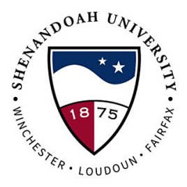
美国雪兰多大学工商管理硕士（MBA)

学校简介
美国雪兰多大学（Shenandoah University）成立于1875年，位于美国弗吉尼亚州，学校拥有7大校区，共计150个学术项目。其中校本部距离美国首都华盛顿以西仅75英里的温彻斯特市，一所名列《美国新闻与世界报道 2019 年最佳学院排行榜》的顶级私立大学。是全美规模较大且历史悠久的综合性大学。
雪兰多大学,是一个私立,全国公认的大学。 提供80多个专业，重点学院分别为：艺术和科学学院、哈利.伯德r.商学院、shenandoah音乐学院、健康职业学院、bernard j. dunn药学院和进修学院。学校办学都以学生为中心，在这里学生可以接受到优质和单独的教学。另外，学校和10个国家的几十所学校成为姐妹校，始终保持着友好往来。
学校办学理念属于美国高等精英教育，提倡激励个人以及终身学习;学校希望能培养出富有同情心的人，并致力于一个社区内,一个国家和世界做出贡献和责任心的学生。
位于美国华府附近的雪兰多大学属于美国一级大学。雪兰多大学是一所通过美国南部地区高等教育委员会（SACSCOC）鉴定合格的国家级优质大学。

中国教育部教育涉外监管信息网 可查雪兰多大学信息
http://jsj.moe.gov.cn/news/1/214.shtml

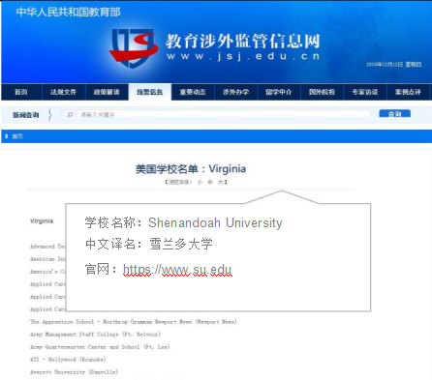

国际权威认证
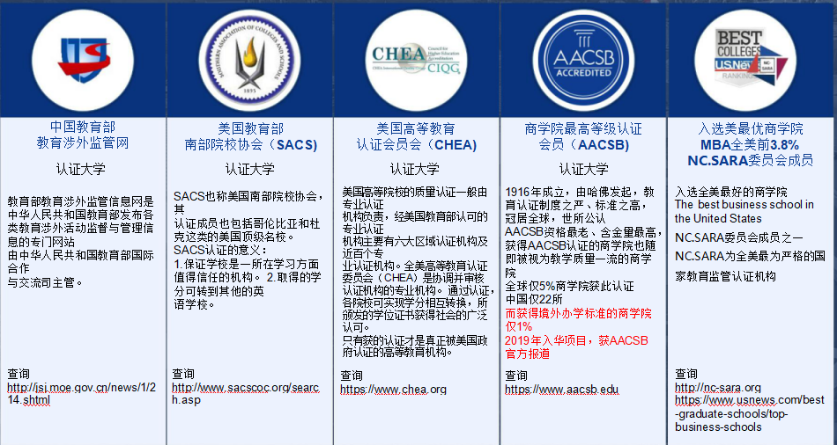

雪兰多大学 哈利.伯德商学院
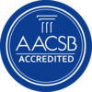

由参议院哈利·伯德创立属于全美优质的商学院之一，该商学院的教学理念是通过美国最为先进的MBA工具去指导实践。

该商学院数据全球权威商管学院联盟 (AACSB International) 认证合格之优异商学院。全球权威商管学院联盟会是是全世界首屈一指具有顶尖公信度且历史最悠久之商管学院项目认证机构，目前全球仅有5%的商学院获得这项认证。

伯德商学院的教导使命是培养具有全球视野、商业道德及个人原则的成功领导者。学院还设有“驻校高管”和“驻校企业家”，以及“领导力及导师辅导社团”，为学生的专业成长以及理论实践相结合搭建平台。

商学院教学理念

伯德商学院的教学理念秉承美国精英方式教育模式，利用美国先进的商学院工具，去指导实践，这是商学院一贯的宗旨，理论去指导实践，并与时俱进提高商学院的工具的同时用工具去指导学生运用这套工具为实践所服务，是伯德商学院的教学理念。

商学院教学质量保障制度

伯德是全美为数不多的设立商学院委员的高校，在师资的指定上有非常严格的标准，完全符合AACSB的规定，为了保障教学以及师资，商学院成立的商学院委员会，委员会的成员全部来自，美国的政商要员，进一步保障美国本校的师资质量。

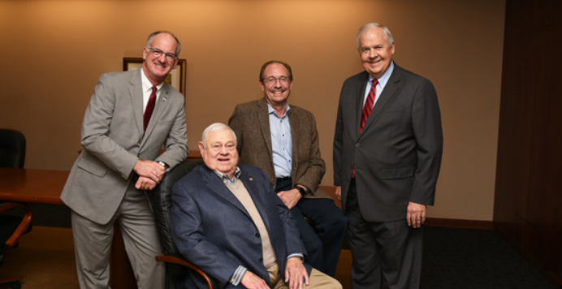
雪兰多大学MBA课程介绍
雪兰多大学课程，采用美国先进的MBA工具，指导实践的教学宗旨，采用的是三联教学模式，在保障师资质量和运用工具方面是雪兰多的重点，学校成立了商学院委员会，商学院委员会除了参与教学之外，还需要对MBA课程的师资进行把关，委员会对师资质量进行严格把关。要求必须教授职称，在中方师资方面采用中国最为顶级的商学院上海交通大学安泰经管学院与中国社科院师资。课程要求小班制，分组制，工具案例讨论制。

雪兰多大学MBA课程设置

线上课程（12门）

- 企业成果与管理 2、 高管训练营

- 人力资源管理商法纪道德思维 4、中国及世界宏观经济展望

- 会计决策性思维以及管理 6、 管理信息系统建设

- 财务金融管理 8、营销管理与战略

- 全球经济体系 10、物流供应链管理及预测

11、一体化管理策略方针 12、商业模式与科技创新

线下课程(6门）

- 人力资源管理 2、供应链管理

- 资本运作与财务分析 4、市场营销

5、项目运营管理 6、商业模式创新管理

师资简介（部分）

Dr. Clifford F. Thies 博士, 教授
雪兰多大学资深教授, 《全球经济学:整体方法》一书作者。《私营企业杂志》的编辑委员会成员，美国传统基金会的布莱德利常驻学者。

雪兰多大学Dr. John I. Winn博士
雪兰多大学的商法教授。曾任纽约西点军校的美国军事学院的法律系。研究领域包括商法、人力资源管理、宪法学、网络安全、国安法、职业道德等。

雪兰多大学Dr. David J. Duncan 博士, 教授
美国医疗保健管理学院和美国医疗实践管理学院的董事会认证研究员。研究领域包括领导力的行为属性，健康的心理社会决定因素，以及利用系统科学促进组织变革。

徐晓东博士.教授
上海交通大学安泰经济与管理学院会计系教授、博士生导师，MPAcc和MAud项目主任。香港理工大学会计及金融学院博士后，美国哥伦比亚大学商学院访问学者。

赵一飞.教授
上海交通大学中美物流研究院教授，上海交通大学中美物流研究院院长助理。主要研究方向：国际航运与物流管理、口岸物流与信息化管理。

谷来丰.教授
上海交通大学海外教育学院副院长,管理学博士，金融创新研究所副所长，上海市委大
数据应用研究中心理事。研究方向：金融、宏观经济、人工智能、互联网、大数据。

朱启贵.教授
上海市曙光学者，安泰经济与管理学院党委副书记、纪委书记。经济学博士，教授，博士生导师。教育部新世纪优秀人才中国统计学会常务理事、中国国民经济核算研究会理事 、《统计研究》编委、上海市政府采购咨询专家。

学制和授课

总学制：18个月包含线上课程（12个月）与线下课程（6个月）
小班教学，每月集中授课（利用周六、周日）。采用面授、案例分析与研讨、实战模拟等多元化教学方式。

报名条件

本科或同等学历毕业，5年以上管理工作经验。
（注：获AACSB认证的美国均不可以招专科，否则视为严重违规）

申请材料

1.本人照片（电子版用于制作学生证）
2.身份证或护照原件扫描件1份
3.本人名片1张
4.最高学历毕业证（如有学位，需提供学位证）、学信网学历认证报告、成绩单原件扫描件
5.个人履历（根据模版填写）
6.推荐信（根据模版填写）

学习费用

报名费：2000元，学费118000元人民币/人
共计：120000元
（含学费、注册费、翻译费、教材資料费、论文指导费和茶歇等）。

上课地点

北京.北海校区

